Расписание уроков
начального общего, основного общего, среднего общего образования

государственного автономного общеобразовательного учреждения
«Школа Иннополис»
на 2025/2026 учебный год

Пояснительная записка к расписанию

Основная цель расписании уроков – создание условии обучения, соответствующих: санитарным нормам, динамике умственной работоспособности обучающихся в течение учебного дня и недели, равномерному распределению учебной нагрузки на обучающихся и снижению их перегрузки.
Расписание на 2025/2026 учебный год разработано для следующих уровней общего образования:
1) начальное общее образование (1-4 классы); 2) основное общее образование (5-9 классы); 3) среднее общее образование (10 и 11 классы).
Расписание уроков позволит:
• оптимизировать учебную нагрузку на обучающихся в период их пребывания в школе за счет рационального распределения учебных предметов в соответствии с дневной и недельной кривой работоспособности обучающихся и с учетом шкал трудности учебных предметов;
• снизить уровень стресса у школьников за счет установления в расписании уроков предельного объема учебного времени, затрачиваемого на проведение оценочных процедур (до 10% от всего объема учебного времени, отводимого на изучение данного учебного предмета в данном классе в текущем учебном году, согласно приказу Министерства просвещения Российской Федерации от 9 октября 2024 г. № 704 «О внесении изменении в некоторые приказы Министерства просвещения Российской Федерации, касающиеся федеральных образовательных программ начального общего образования, основного общего образования и среднего общего образования»);
• упростить перевод обучающихся из одной школы в другую. При переводе в другую школу обучающиеся легко адаптируются и не потеряют темп обучения.

Расписание уроков на 2025/2026 учебный год составлено в соответствии:
• Федеральному закону от 29 декабря 2012 г. № 273-ФЗ «Об образовании в Российской Федерации» (далее – Федеральный закон № 273-ФЗ);
• Приказу Министерства просвещения Российской Федерации от 22 марта 2021 г.№ 115 «Об
Утверждении порядка организации и осуществления образовательной деятельности по основным общеобразовательным программам – образовательным программам начального общего, основного общего и среднего общего образования»;
• Приказу Министерства просвещения Российской Федерации от 31 мая 2021 г. № 286 «Об утверждении федерального государственного образовательного стандарта начального общего образования»;
• Приказу Министерства просвещения Российской Федерации от 31 мая 2021 г. № 287 «Об утверждении федерального государственного образовательного стандарта основного общего
образования» (далее – приказ Мин просвещения России от 31 мая 2021 г. № 287);
• Приказу Министерства просвещения Российской Федерации от 17 декабря 2010 г. № 1897 «Об утверждении федерального государственного образовательного стандарта основного общего образования»;
• Приказу Министерства образования и науки Российской Федерации от 17 мая 2012 г. № 413 «Об утверждении федерального государственного образовательного стандарта среднего общего образования»;
• Приказу Министерства образования и науки Российской Федерации от 19 декабря 2014 г. № 1598 «Об утверждении федерального государственного образовательного стандарта начального общего образования обучающихся с ограниченными возможностями здоровья» (далее – ФГОС НОО ОВЗ);
• Приказу Министерства образования и науки Российской Федерации от 19 декабря 2014 г. № 1599 «Об утверждении федерального государственного образовательного стандарта образования обучающихся с умственной отсталостью (интеллектуальными нарушениями)» (далее – ФГОС УО (ИН));
• Приказу Министерства просвещения Российской Федерации от 12 августа 2022 г. № 732 «О внесении изменении в федеральный государственный образовательный стандарт среднего общего образования» (далее – приказ Мин просвещения России от 12 августа 2022 г. № 732);
• Приказу Министерства просвещения Российской Федерации от 18 мая 2023 г.№ 370 «Об
утверждении федеральной образовательной программы основного общего образования» (далее – ФОП ООО);
• Приказу Министерства просвещения Российской Федерации от 18 мая 2023 г. № 371 «Об утверждении федеральной образовательной программы среднего общего образования» (далее – ФОП СОО);
• Приказу Министерства просвещения Российской Федерации от 18 мая 2023 г. № 372 «Об утверждении федеральной образовательной программы начального общего образования» (далее – ФОП НОО);
• Приказу Министерства просвещения Российской Федерации от 24 ноября 2022 г.№ 1023 «Об утверждении федеральной адаптированной образовательной программы начального общего образования для обучающихся с ограниченными возможностями здоровья» (далее – ФАОП НОО);
• Приказу Министерства просвещения Российской Федерации от 24 ноября 2022 г.№ 1025 «Об утверждении федеральной адаптированной образовательной программы основного общего образования для обучающихся с ограниченными возможностями здоровья» (далее – ФАОП ООО);
• Приказу Министерства просвещения Российской Федерации от 24 ноября 2022 г. № 1026 «Об утверждении федеральной адаптированной основной общеобразовательной программы обучающихся с умственной отсталостью (интеллектуальными нарушениями)» (далее – ФАООП УО (ИН));
• Приказу Министерства просвещения Российской Федерации от 22 января 2024 г.№ 31 «О внесении изменении в некоторые приказы Министерства образования и науки Российской Федерации и Министерства просвещения Российской Федерации, касающиеся федеральных государственных образовательных стандартов начального общего образования и основного общего образования» (далее – приказ Мин просвещения России от 22 января 2024 г. № 31);
• Приказу Министерства просвещения Российской Федерации от 9 октября 2024 г. № 704 «О внесении изменении в некоторые приказы Министерства просвещения Российской Федерации, касающиеся федеральных образовательных программ начального общего образования, основного общего образования и среднего общего образования» (далее – приказ Мин просвещения России от 9 октября 2024 г. № 704);
• Постановлению Главного государственного санитарного врача Российской Федерации от 28 сентября 2020 г. № 28 «Об утверждении санитарных правил СП 2.4.3648-20 «Санитарно-эпидемиологические требования к организациям воспитания и обучения, отдыха и оздоровления детей и молодежи» (далее – СП 2.4.3648-20);
• Постановлению Главного государственного санитарного врача Российской Федерации от 28 января 2021 г. № 2 «Об утверждении санитарных правил и норм СанПиН 1.2.3685-21 «Гигиенические нормативы и требования к обеспечению безопасности и (или) безвредности для человека факторов среды обитания» (далее – СанПиН 1.2.3685-21);
• Методическим рекомендациям МР 2.4.0331-23 по обеспечению оптимизации учебной нагрузки в общеобразовательных организациях, утвержденным Федеральной службой по надзору в сфере защиты прав потребителей и благополучия человека 10 ноября 2023 г. (далее – МР 2.4.0331-23);
• Письму Мин просвещения России от 1 июля 2025 г. № 03-1326 «О направлении информации» (вместе с методическими рекомендациями по организации процесса обучения в первом классе в адаптационный период) (далее – письмо Мин просвещения России от 1 июля 2025 г. № 03-1326).

Расписание составлено в соответствии с Учебным планом образовательного учреждения на 2025/2026 учебный год, учебными программами по предметам. Так же учитывались сведения о распределении учебной нагрузки преподавателей, распределении классного руководства, о режиме работы школы, сведения о количестве классов на начало учебного года. При формировании расписания уроков на 2025/ 2026 учебный год учитывались данные о дневном и недельном циклах изменения работоспособности обучающихся и шкалы трудности учебных предметов (СП 1.2.3685-21)
Образовательное учреждение занимается в одну смену. При составлении расписания использовалась шкала трудности учебных предметов.

Шкала трудности учебных предметов на уровне начального общего образования (раздел VI, таблица 6.9)

Учебные предметы | Количество баллов
Математика | 8
Русский язык/Родной язык | 7
Информатика и ИКТ | 6
Иностранный язык | 7
Окружающий мир | 6
Литературное чтение | 5
Изобразительное искусство | 3
Музыка | 3
Технология | 2
Физическая культура | 1

Максимально допустимая учебная нагрузка в 1 классе 21 час в неделю. Объем максимальной допустимой нагрузки в течение дня для обучающихся 1 класса не превышает 4 уроков и 1 день в неделю – во вторник – составляет 5 уроков. В 1-м классе используется «ступенчатый» режим обучения (в сентябре- октябре по 3 урока в день по 35 минут каждый, в ноябре-декабре – по 4 урока по 35 минут каждый, январь-май по 40 минут каждый, 1 раз в неделю 5 уроков). В середине дня организуется динамическая пауза, не превышающая 40 минут.
Максимально допустимая учебная нагрузка во 2-4 классах 23 часа в неделю; 3 дня в неделю по 5 уроков.: во вторник, среду и четверг во 2, 3 и 4 классах.
С учетом неодинаковой умственной работоспособности обучающихся в разные дни учебной недели расписание составлено так, что в начальных классах максимальная умственная нагрузка приходится на 2, 3, иногда 4-е уроки; в течение недели уровень умственной нагрузки снижен в среду или четверг.
При составлении расписания для обучающихся 5-11 классов также была использована шкала трудности учебных предметов и рекомендации СанПин.
Расписание для обучающихся 5-11 классов сбалансировать труднее из-за высокой нагрузки учителей-предметников.

Шкала трудности учебных предметов на уровне основного общего образования (СанПиН 1.2.3685-21 раздел VI, Таблица 6.10)

Учебные предметы | Количество баллов (по классам)
Учебные предметы | 5 класс | 6 класс | 7 класс | 8 класс | 9 класс
Физика | - | - | 8 | 9 | 13
Химия | - | - | - | 10 | 12
История | 5 | 8 | 6 | 8 | 10
Иностранный язык | 9 | 11 | 10 | 8 | 9
Математика | 10 | 13 | - | - | -
Геометрия | - | - | 12 | 10 | 8
Алгебра | - | - | 10 | 9 | 7
Биология | 10 | 8 | 7 | 7 | 7
Литература | 4 | 6 | 4 | 4 | 7
Информатика и ИКТ | 4 | 10 | 4 | 7 | 7
Русский язык/Родной язык | 8 | 12 | 11 | 7 | 6
География | - | 7 | 6 | 6 | 5
Изобразительное искусство | 3 | 3 | 1 | - | -
Музыка | 2 | 1 | 1 | 1 | -
Обществознание ( включая экономику и право) | 6 | 9 | 9 | 5 | 5
Технология | 4 | 3 | 2 | 1 | 4
Основы безопасности жизнедеятельности | 1 | 2 | 3 | 3 | 3
Физическая культура | 3 | 4 | 2 | 2 | 2

Шкала трудности учебных предметов на уровне среднего общего образования (СанПиН 1.2.3685-21 раздел VI, Таблица 6.11)

Учебные предметы |  |  | Количество баллов
Физика |  |  | 12
Математика (геометрия), Химия |  |  | 11
Математика (алгебра) |  |  | 10
Русский язык/Родной язык |  |  | 9
Литература, Иностранный язык |  |  | 8
 | Биология | 7
 | Информатика и ИКТ | 6
 | История, Обществознание (включая экономику и право), Искусство (МХК) | 5
 | География | 3
 | Основы безопасности жизнедеятельности | 2
 | Физическая культура | 1

Распределение учебной нагрузки в течение недели строится таким образом, что наибольший ее объем приходится на среду. В эти дни в расписание уроков включены предметы, соответствующие наивысшему баллу по шкале трудности, либо со средним баллом и наименьшим баллом по шкале трудности, но в большем количестве, чем в остальные дни недели.
В расписании уроков учитывается чередование различных по сложности предметов в течение дня и недели: для обучающихся начального уровня образования основные предметы (математика, русский и иностранный язык, окружающий мир) чередуются с уроками музыки, изобразительного искусства, физической культуры; для обучающихся основного и среднего уровней образования предметы естественно-математического цикла чередуются с гуманитарными предметами.

Расписание звонков для 1 класса

Сентябрь-октябрь |  |  |  | Ноябрь- декабрь |  |  | Январь-май
№п/п | Начало урока | Конец урока | Перемена | Начало урока | Конец урока | Перемена | Начало урока | Конец урока | Перемена
1. | 9.00 | 9:35 | 20 мин | 9.00 | 9:35 | 20 мин | 9.00 | 9:40 | 20 мин
2. | 9:55 | 10:30 | 20 мин | 9:55 | 10:30 | 20 мин | 10:00 | 10:40 | 20 мин
3. | 10:50 | 11:25 |  | 10:50 | 11:25 |  | 11:00 | 11:40
Динамическая пауза (прогулка)
40 минут
4. |  |  |  | 12:05 | 12:40 |  | 12:20 | 13:00 | 10 мин
5. |  |  |  |  |  |  | 13:10 | 13:50

График питания для 1 класса

№ п/п | Приём пищи | Сентябрь-октябрь | Ноябрь-декабрь | Январь-май | Время приема пищи
 | Завтрак | 9:35-9:55 | 9:35-9:55 | 9:40-10:00 | 20 минут
2. | Обед (по желанию) | - | - | 13:50-14:10 | 20 минут

Расписание звонков для 2- 11 классов (вторник, среда, пятница, суббота)
№ п/п | Начало урока | Конец урока | Перемена
1. | 8.00 | 8:40 | 20 мин
2. | 9:00 | 9:40 | 20 мин
3. | 10:00 | 10:40 | 30 мин
4. | 11:10 | 11:50 | 20 мин
5. | 12:10 | 12:50 | 20 мин
6. | 13:10 | 13:50 | 10 мин
7. | 14.00 | 14.40

Расписание звонков для 2- 11 классов (понедельник, четверг)
№ п/п | Начало урока | Конец урока | Перемена
1. | 8.00 | 8:40 | 30 мин
2. | 9:10 | 9:50 | 20 мин
3. | 10:10 | 10:50 | 20 мин
4. | 11:10 | 11:50 | 20 мин
5. | 12:10 | 12:50 | 20 мин
6. | 13:10 | 13:50 | 10 мин
7. | 14.00 | 14.40

График питания для 2-11 классов
Время начала перемены | Длительность | Классы, которые питаются в эту перемену | Примечание
8:40 – 9:00 | 20 мин | 2 классы, 3В, 3Б | после 1 урока
9:40 – 10:00 | 20 мин | 4 классы, 3А, 3И | после 2 урока
10:40 – 11:10 | 30 мин | 5А,5Б, 5П , 6 классы | после 3 урока
11:50 – 12:10 | 20 мин | 5В, 9, 10, 11 классы | после 4 урока
12:50 – 13:10 | 20 мин | 7, 8 классы | после 5 урока
13:50 – 14:00 | 10 мин | — | перемена между 6 и 7 уроками
14:40 – 14:50 | 10 мин | — | перемена между 7 и 8 уроками

В расписании полностью реализован учебный план школы. В связи с проведением внеурочного занятия «Разговоры о важном» в понедельник и «Россия мои горизонты» в четверг в 8:00, расписание звонков отличается. Перемена 30 минут между внеурочной и урочной деятельностью.
При составлении расписания было учтено то, что в школе 1 спортивный зал и 1 гимнастический зал, школа занимается в одну смену. 1 классы обучаются в отдельном корпусе.
Продолжительность учебного года:

Начало учебного года – 01.09.2025 года.
1 класс – 33 учебные недели
2-9 классы – 34 учебные недели
Окончание учебного года – 26 мая 2026 года;

Регламентирование образовательного процесса на учебный год.

Учебный год делится:
на уровне начального общего образования и основного общего образования - на четверти
на уровне среднего общего образования - на полугодия

В 1 классе
 | Дата |  | Продолжительность (кол-во учебных недель)
 | начала четверти | окончания четверти | Продолжительность (кол-во учебных недель)
1 четверть | 01.09.2025 | 26.10.2025 | 8
2 четверть | 07.11.2025 | 30.12.2025 | 8
3 четверть | 12.01.2026 | 13.02.2026 | 6
3 четверть | 23.02.2026 | 27.03.2026 | 4
4 четверть | 06.04.2026 | 26.05.2026 | 7

В 5-9 классах
 | Дата |  | Продолжительность (кол-во учебных недель)
 | начала четверти | окончания четверти | Продолжительность (кол-во учебных недель)
1 четверть | 01.09.2025 | 26.10.2025 | 8
2 четверть | 07.11.2025 | 30.12.2025 | 8
3 четверть | 12.01.2026 | 27.03.2026 | 11
4 четверть | 06.04.2026 | 26.05.2026 | 7

В 10-11 классах
 | Дата |  | Продолжительность (кол-во учебных недель)
 | начала полугодия | окончания четверти | Продолжительность (кол-во учебных недель)
1 полугодие | 01.09.2025 | 30.12.2025 | 16
2 полугодие | 12.01.2026 | 26.05.2026 | 18

3. Продолжительность каникул в течение учебного года:

Каникулы | Дата начала каникул | Дата окончания каникул | Продолжительность в днях
Осенние | 27 октября 2025 | 6 ноября 2025 | 11
Зимние | 31 декабря 2025 | 11 января 2026 | 12
Весенние | 28 марта 2026 | 5 апреля 2026 | 9

Для учащихся 1 класса устанавливаются дополнительные недельные каникулы с 14 по 22 февраля 2026 года (9 дней).

Анализ нагрузки по классам 1-4
Статистика за неделю по 16 классам комплектам

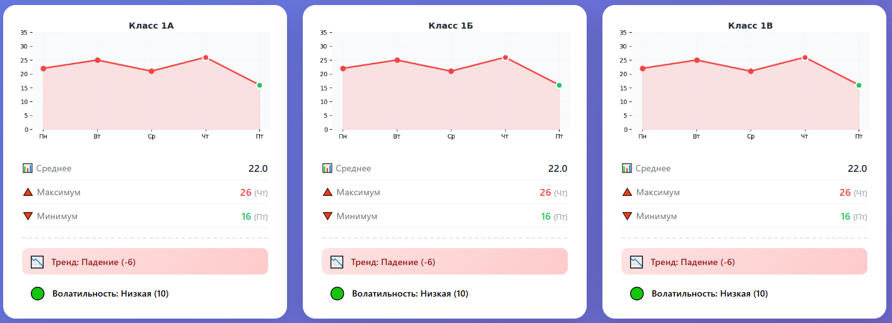
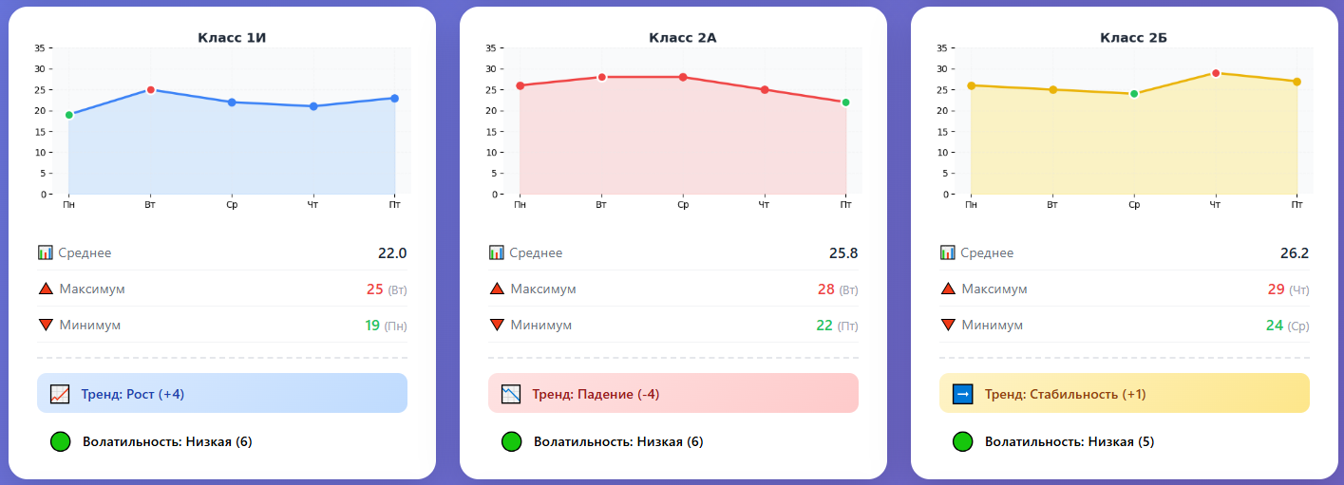
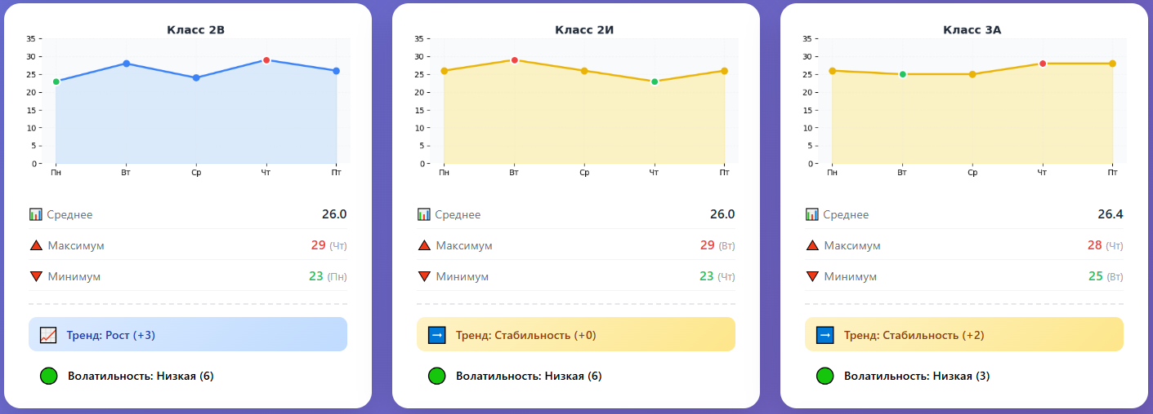
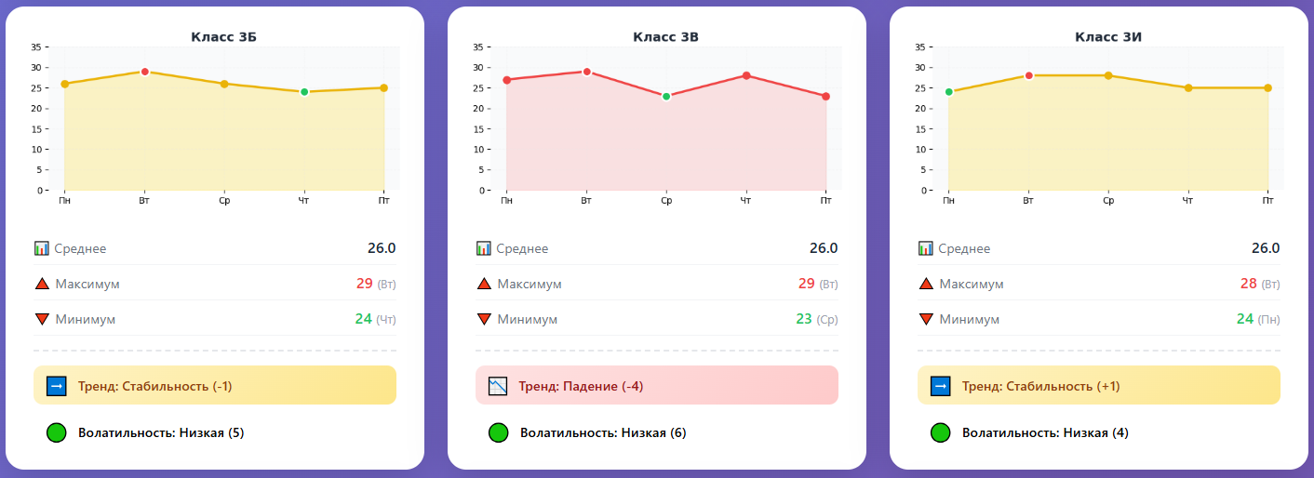
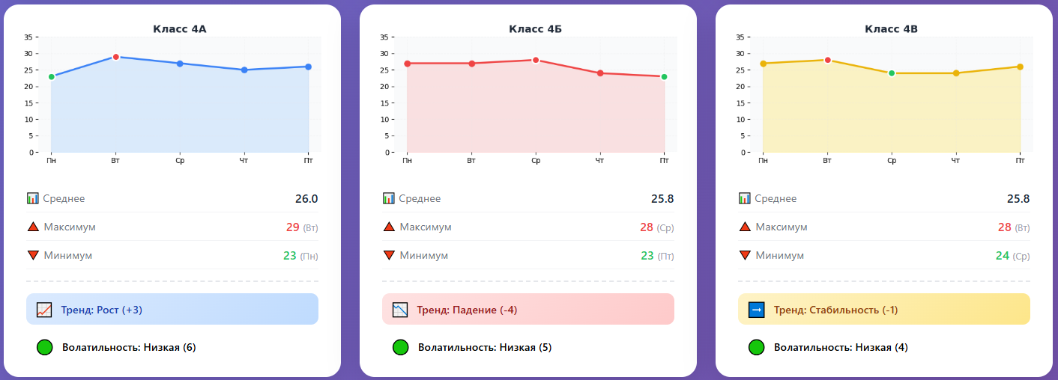
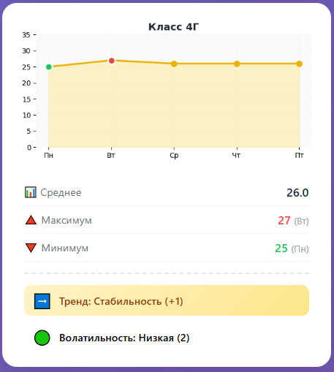

Анализ нагрузки по классам 5- 11
Статистика за неделю по 18 классам комплектам

